上机实验报告

实验题目 | 班级 | 姓名 | 学号
进程通信实验（设计性实验） | 计科2303班 | 林烨洋 | 202318140126
实验目的与要求：
实验目的：学习如何利用管道机制、消息缓冲队列进行进程间的通信，并加深对其通信机制的理解。
实验内容：
（1）了解系统调用pipe（）的功能和实现过程。
原型：#include<unistd.h>
intpipe(intfd[2]);
功能：建立无名管道，并将文件描述词由参数fd数组返回。fd[0]为管道的读取端，fd[1]为管道的写入端。若成功则返回零，否则返回-1。
发送进程利用write系统调用write（fd[1]，buf，size），把缓冲区buf中的长度为size字符的消息送入管道写入口fd[1]，接收进程使用read系统调用read（fd[0]，bufa，size）从管道读出端fd[0]读出size字符的消息置入bufa缓冲区中。
注：无名管道为建立管道的进程及其子孙提供一条以比特流方式传送消息的通信管道。
（2）编写一段程序，使其用管道来实现父子进程之间的进程通信。子进程向父进程发送字符串“issendingamessagetoparent！”。父进程则通过管道读出子进程发来的消息，将消息显示在屏幕上，然后终止。
（3）编写一段程序，使用系统调用pipe（）建立一条管道线，两个子进程分别向管道各写一句话：Childprocess1issendingamessage！
Childprocess2issendingamessage！
而父进程则从管道中读出来自于两个子进程的信息，显示在屏幕上。
要求：父进程先接受子进程P1发来的消息，然后接收子进程P2发来的消息。

程序清单（操作步骤）
（一）实验任务拆解

- 了解系统调用pipe（）的功能和实现过程。
类别 | 具体内容
函数原型 | #include<unistd.h>  intpipe(intfd[2]);
核心功能 | 建立无名管道，并通过参数fd数组返回管道的文件描述词；为建立管道的进程及其子孙提供一条以比特流方式传送消息的通信管道。
参数说明 | fd[0]：管道的读取端，用于通过read系统调用读取数据；  fd[1]：管道的写入端，用于通过write系统调用写入数据。
返回值说明 | 成功：返回0；  失败：返回-1。
配套系统调用 | 发送数据：write(fd[1],buf,size)，将缓冲区buf中长度为size字符的消息送入管道写入口fd[1]；  接收数据：read(fd[0],bufa,size)，从管道读出端fd[0]读出size字符的消息置入bufa缓冲区。
通信范围 | 仅支持建立管道的进程及其子孙进程（有亲缘关系的进程）。
数据传输方式 | 以比特流方式传送消息。

- 编写一段程序，使其用管道来实现父子进程之间的进程通信。子进程向父进程发送字符串“issendingamessagetoparent！”。父进程则通过管道读出子进程发来的消息，将消息显示在屏幕上，然后终止。

输入如下所示程序：
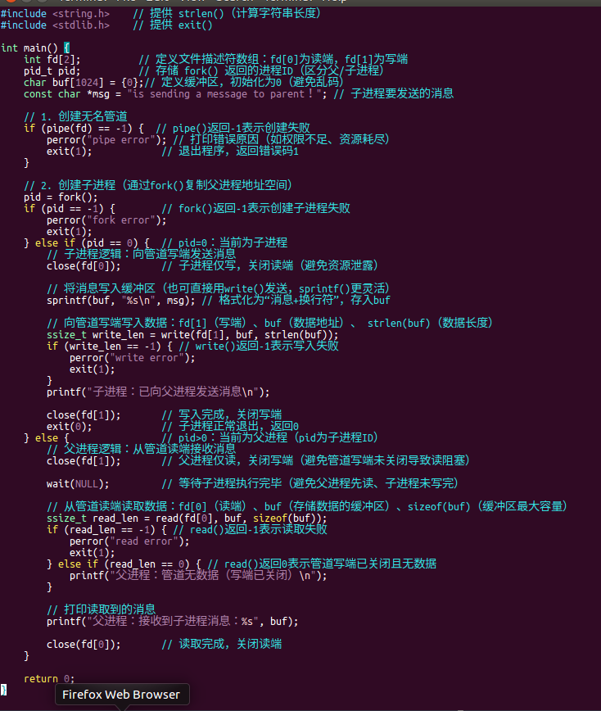

运行结果如下所示

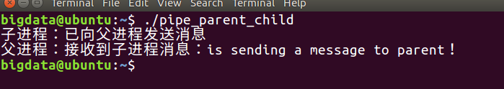

运行结果分析：

先输出 “子进程：消息发送完成”，表明子进程成功关闭管道读端，将字符串 “is sending a message to parent!” 写入管道写端并关闭写端。随后父进程等待子进程结束，关闭管道写端后从读端读取数据，最终打印 “父进程：收到子进程消息：is sending a message to parent!”，验证管道实现父子进程通信成功，数据传输完整。

主要逻辑如下：

核心逻辑为利用无名管道实现父子进程单向通信。首先父进程调用 pipe () 创建管道，获取读端 fd [0] 和写端 fd [1] 文件描述符；接着通过 fork () 创建子进程，子进程继承管道描述符后，关闭无用读端，通过 write () 向管道写端写入指定字符串，完成后关闭写端并退出；父进程则关闭无用写端，通过 wait () 等待子进程写入完成，再调用 read () 从管道读端读取数据，添加字符串结束符后打印接收结果，最后关闭读端，实现父子进程间可靠的管道通信。

- 编写一段程序，使用系统调用pipe（）建立一条管道线，两个子进程分别向管道各写一句话：
Childprocess1issendingamessage！
Childprocess2issendingamessage！
而父进程则从管道中读出来自于两个子进程的信息，显示在屏幕上。

输入如下所示程序：
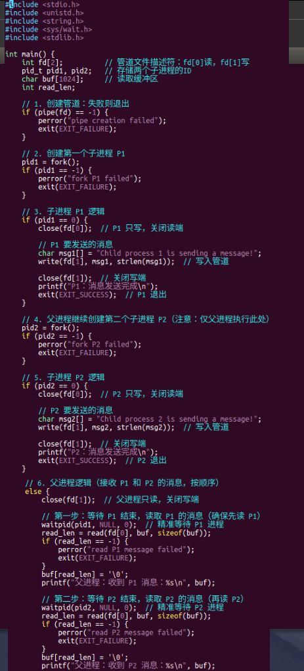

运行结果如下所示

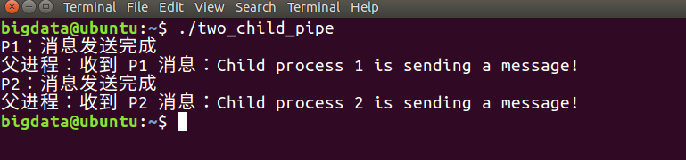

运行结果分析：

运行程序后，先输出 “P1：消息发送完成”，父进程随即打印 “收到 P1 消息：Child process 1 is sending a message!”；接着输出 “P2：消息发送完成”，父进程再打印 “收到 P2 消息：Child process 2 is sending a message!”。结果符合预期，两子进程消息被父进程按顺序完整接收，管道通信与进程同步均正常。

主要逻辑如下所示：

实验三通过管道 + 进程同步实现父进程按序接收两子进程消息：父进程先创建管道，fork 生成 P1；P1 关闭读端、写入消息后退出，父进程 waitpid 等待 P1 后读取其消息。随后父进程再 fork 生成 P2，P2 同样关闭读端、写入消息后退出，父进程 waitpid 等待 P2 后读取其消息。此逻辑通过 “先创建 P1→读 P1→再创建 P2→读 P2” 的顺序约束，避免了管道字节流粘包，确保消息按发送顺序被接收。

2025年11月13日

